深 圳 大 学 实 验 报 告

课程名称： 基于Web的程序设计

实验项目名称： HTML网页制作

学院： 计算机软件学院

专业： 软件工程

指导教师： 尹剑飞

报告人： 洪继耀 学号： 2014150120 班级： 02

- 实验要求
- 构建一个静态网页，要求使用HTML+CSS实现下述网站首页设计。（因为该首页比较长，这里给出几张纵向截图）
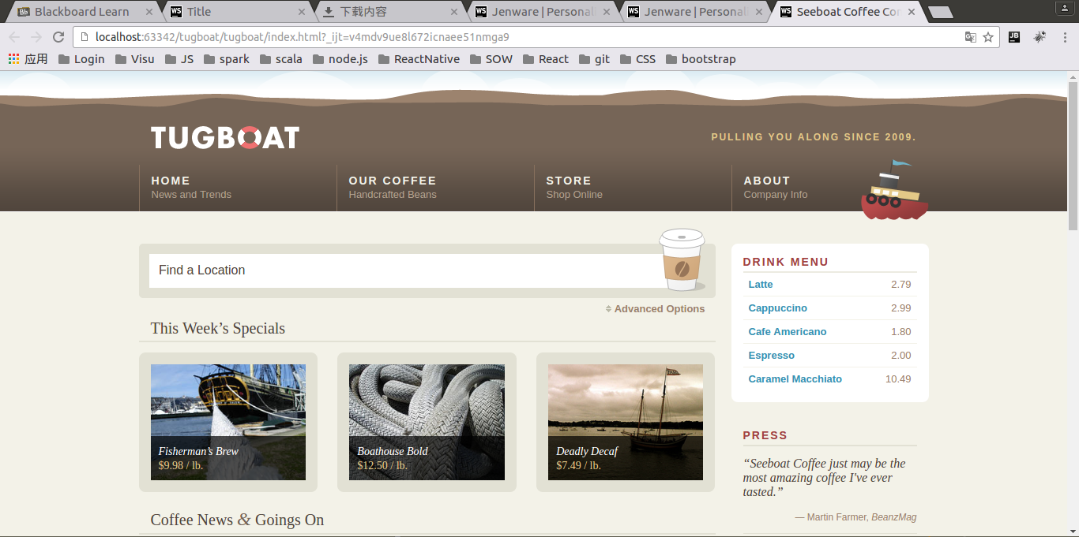
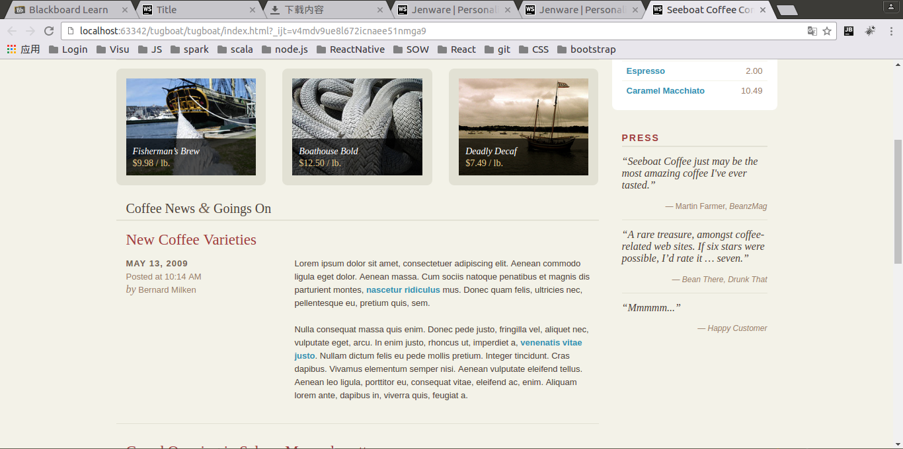

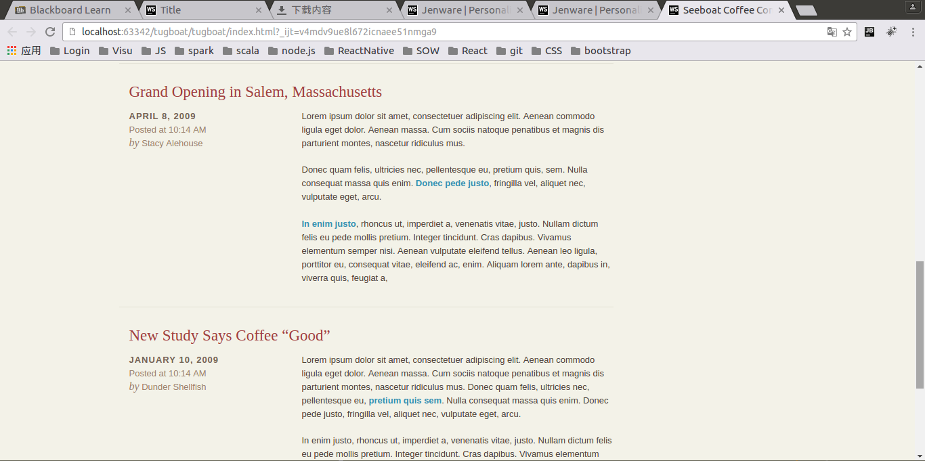
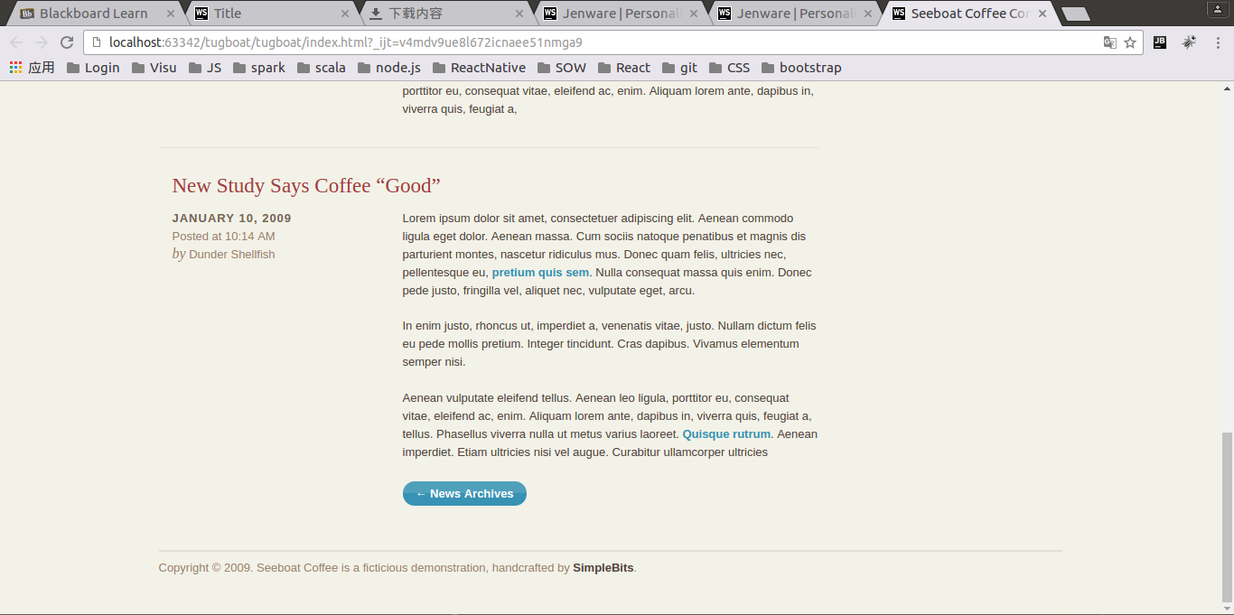

- 该首页的配图，见作业附件。
- 该首页制作用到了以下技术：
HTML:
h1,h2,h3 | img, a | p,strong, em
ul, li | Input,fieldset,form | blockquote, cite, abbr,
div,span | &copy; | 等。
CSS:
border-top, border-size,  border-bottom, border-left, border-right,  border-color,  border-radius, | box-sizing,  width,  padding,  margin,  max-width,  color | float: left|right,  overflow: hidden|auto,  clear: left|right|both,  display:table|inline-block,  list-style: none,  position: relative|absolute|fixed,  visibility: hidden,  display:none,
background-image,  background-color: transparent,  background-size,  background-origin,  background-repeat,  background-position, | text-align: center|left|right,  font-family,  font-size,  font-weight,  font-style, ,  line-height,  letter-spacing,  text-transform, | @meta,  @import,
a::link,a::hover,  a::active,a::visited, | outline: 1px solid dash, | border-collapse,  border-spacing
 |  | 等。

4)要求针对每一个界面控件元素（如导航条、布局及流体设计、背景设计、定位、Form美化等）给出有效说明。（评分重点就是看你的设计说明，而不是最终成品）.

注意事项：
- 请在Blackboard系统上提交电子版，不需提交打印版。
- 请每个人保证自己提交的最终结果html和CSS文件，是经过自己脑子思考的，而不是抄袭的，即你提交的设计文档是独一无二的。

- 设计说明
（至少覆盖：导航条、布局及流体设计、背景设计、定位、Form美化等内容）。

- 可能的改进说明

- 实验总结
（此处可以陈述自己在完成该作品时遇到的困难和弯路，以及可能的进步方向等。）

指导教师批阅意见：

成绩评定：

指导教师签字：
年 月 日
备注：
注：1、报告内的项目或内容设置，可根据实际情况加以调整和补充。
2、教师批改学生实验报告时间应在学生提交实验报告时间后10日内。

